Du fitness rafraîchissant grâce à Odlo Ceramicool Motion

Bruxelles, 11 avril 2018 – En 2017, le fabricant de tenues de sport Odlo lançait la technologie Ceramicool, qui rafraîchit le corps en réduisant activement la température excessive du corps. Pour sa collection d’été 2018, Odlo introduit cette technologie dans les centres de sport sous le nom Ceramicool Motion.

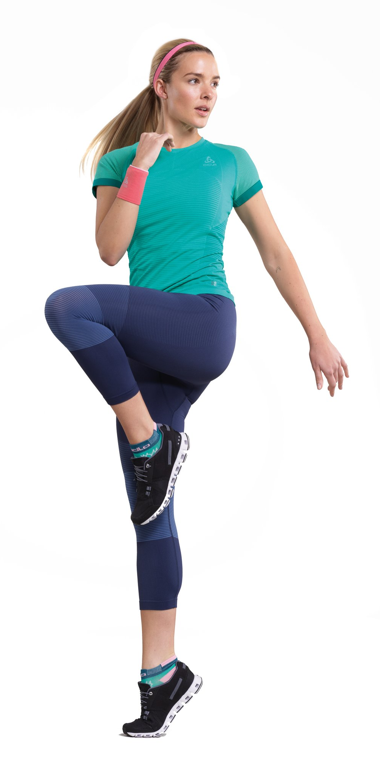
Partant de la technologie CERAMICOOL de refroidissement actif, Odlo a pris une longueur d’avance en développant CERAMICOOL MOTION, une ligne de Training qui permet des mouvements sans contraintes. CERAMICOOL MOTION désigne des vêtements sans coutures dotés d’un système permettant un mouvement à 360 degrés. Basés sur les résultats de notre recherché dans le domaine du « body-mapping », des panneaux sont placés sur des zones spécifiques du corps, comme les genoux et les coudes, où la liberté de mouvement des articulations est essentielle. Grâce à leur structure, les vêtements restent en place, y compris lors d’une activité physique intense. L’ensemble du vêtement bénéficie de la technologie CERAMICOOL, dont les microparticules de céramique absorbent immédiatement la chaleur et réduisent la température de la peau de 1°C.

Les points forts de la gamme sont le T-shirt CERAMICOOL MOTION BL et les collants CERAMICOOL MOTION BL (7/8 pour les femmes et 3/4 pour les hommes). Tous deux sont de véritables articles de performance, à la fois respirables et très confortables grâce à la technologie sans coutures. Concernant les collants, des inserts de compression graduelle apportent un soutien supplémentaire aux muscles. Le design de la gamme permet de visualiser cette technologie en mettant en valeur les panneaux.

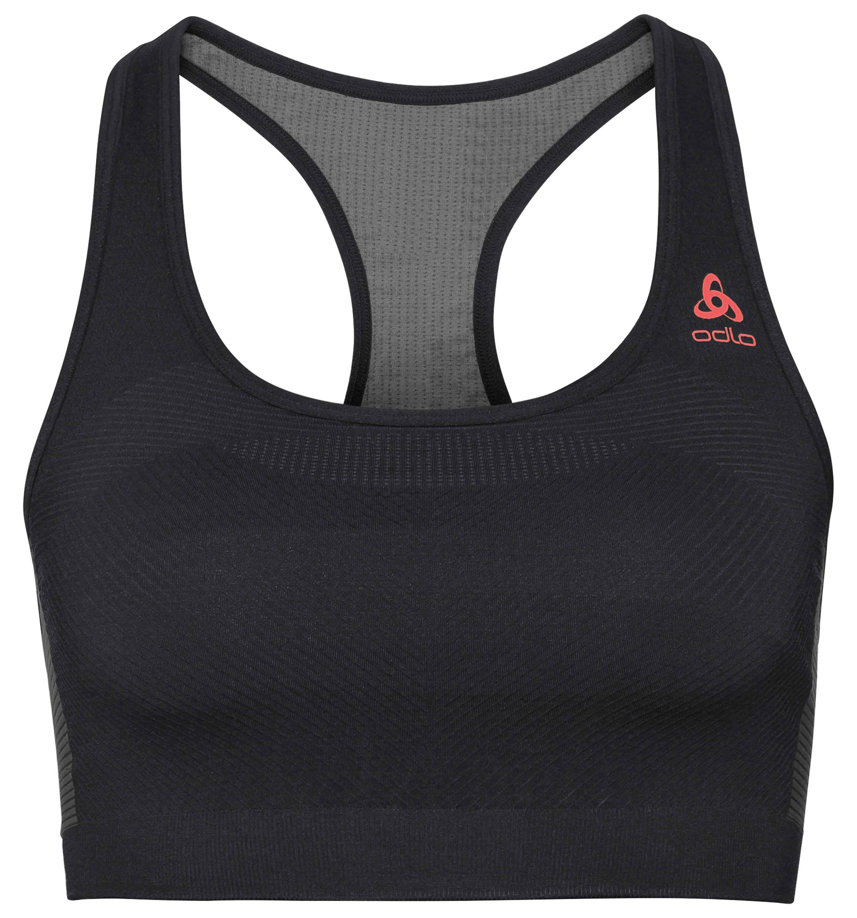
Les dames sauront apprécier le soutien-gorge pour le sport Ceramicool Seamless Medium, qui assure, grâce à son dos nageur, un maintien parfait sous un top Ceramicool Motion. A l’instar des autres articles de la collection, ce soutien-gorge est doté d’empiècements fonctionnels sans coutures, qui assurent une ventilation et un soutien supplémentaires où il y a lieu. Choisir le soutien-gorge de sport qu’il vous faut n’est pas une mince affaire. C’est la raison pour laquelle Odlo recommande de toujours demander conseil à des experts, de manière à porter le soutien-gorge approprié aux entraînements envisagés. Complétez votre tenue avec des accessoires appropriés, tels le bracelet, les chaussettes ou le bandeau Ceramicool.

Odlo Ceramicool Motion est disponible en divers coloris fraîcheur et avec des rayures subtiles, qui met la technologie en valeur en accentuant les empiècements. La ligne est en vente sur www.odlo.com et dans des boutiques spécialisées.

Prix conseillés Ceramicool Motion:
T-shirt homme: €65
T-shirt femme: €65
7/8 tight: €75
3/4 tight: €70
Soutien-gorge de sport Seamless Medium : €40

A propos d’Odlo
Odlo est l'inventeur des sous-vêtements techniques de sport et du principe des trois épaisseurs. En Europe, Odlo est devenu le leader incontesté dans le domaine des sous-vêtements de sport et un pionnier en matière de technologie des vêtements techniques de sport. Fondé en 1946, Odlo base son siège social en Suisse en 1986, mais s’appuie toujours sur une solide tradition norvégienne. Odlo a des filiales en Suisse, en Allemagne, en France, en Belgique, aux Pays-Bas, en Autriche, au Royaume-Uni, en Norvège et en Chine. La marque est commercialisée dans 35 pays environ. Pour des informations plus détaillées, rendez-vous sur www.odlo.com

Vous souhaitez recevoir plus d’informations, des images en haute résolution ou tester les produits Odlo? Sandra Van Hauwaert, sandra@square-egg.be, GSM 0497 251816.

